Приложение 6
к Закону
Приморского края
от 26.12.2019 № 698-КЗ

"Приложение 6
к Закону
Приморского края
от 07.12.2004 № 191-КЗ

Схема границ Губеровского сельского поселения
Пожарского муниципального района

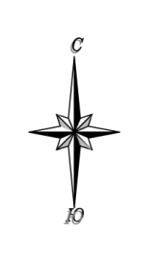
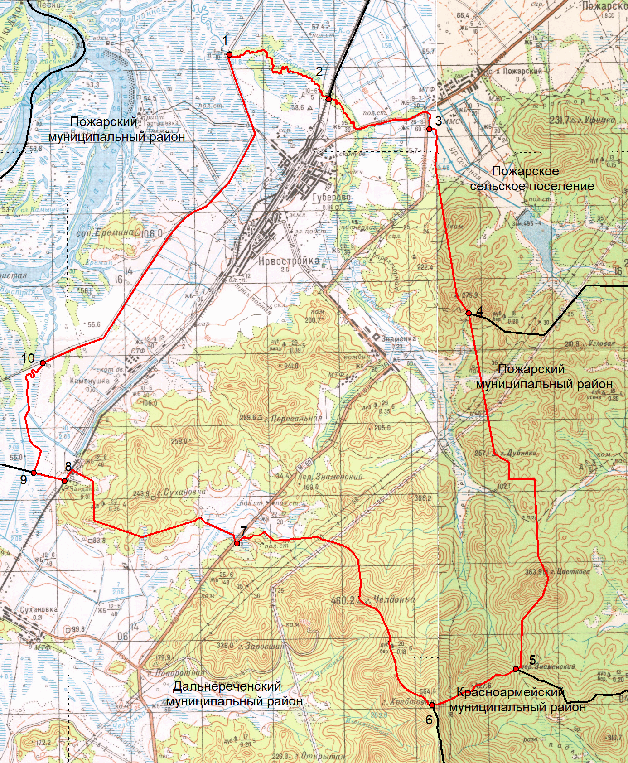
М 1:100000
Условные обозначения:
 | - границы Губеровского сельского поселения
 | - характерная точка границ Губеровского сельского поселения
1 | - номер характерной точки границ Губеровского сельского поселения
Лист 1 | - номер выносного листа
 | - граница стыка смежных муниципальных образований

